Приёмы формирования читательской грамотности в начальной школе
Першина Любовь Семёновна, учитель начальных классов
МБОУ ООШ п.Лытка
Афанасьевский муниципальный округ Кировская область

Уметь читать в широком смысле этого слова – значит «… извлечь из мертвой буквы живой смысл, – говорил великий педагог К. Д. Ушинский. – Читать – это еще ничего не значит, что читать и как понимать прочитанное – вот в чем главное».
В федеральном государственном образовательном стандарте начального общего образования и федеральной образовательной программе НОО отмечена существенная роль учебного предмета «Литературное чтение». Приоритетной целью обучения литературному чтению является формирование читательской грамотности младшего школьника, осознание себя как грамотного читателя, способного к использованию читательской деятельности как средства самообразования.
Читательская грамотность — это способность человека понимать и использовать письменные тексты, размышлять о них и заниматься чтением для того, чтобы достигать своих целей, расширять свои знания и возможности, участвовать в социальной жизни.
Формирование читательской грамотности у младших школьников на уроках литературного чтения предполагает использование разнообразных приемов, обеспечивающих успешное решение данной проблемы.
В публикации представлены наиболее эффективные приёмы формирования читательской грамотности в начальной школе.
1. Первый и очень распространенный прием «Выставка книг».

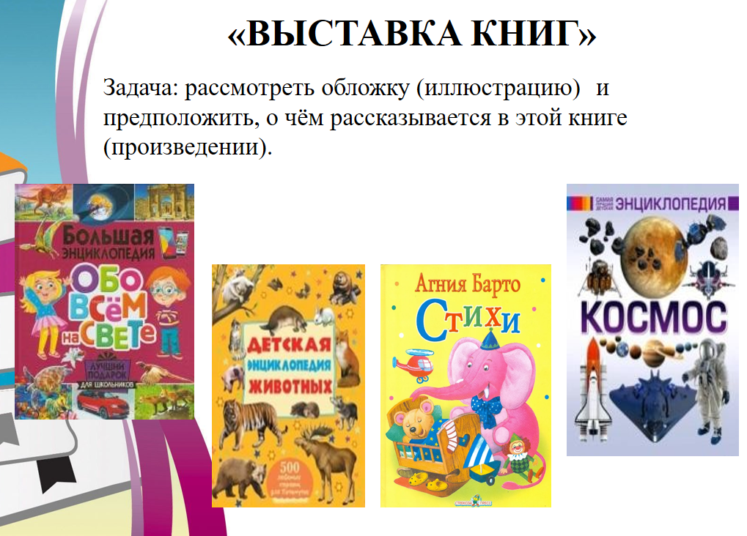
Первый этап формирования читательской грамотности начинаем со знакомства с художественной литературой. Создаем в классе выставку из 3-5 книг, не более. Сначала выставку создает учитель, затем, когда дети усвоят алгоритм работы, готовят книги и вопросы самостоятельно.
- О чем эта книга?
Ребята рассматривают обложку (иллюстрации) и предполагают, о чем эта книга.
Данный прием используем чаще в 1 классе на этапе работы с детской книгой, и конечно же часто на уроках ознакомления с творчеством писателей и поэтов, и на уроках внеклассного чтения во всех классах. После ответов учащихся, учитель может зачитать одно-два предложения или небольшой отрывок из книги (произведения), если это 1 классе, а во 2-4 классах ребята зачитывают сами.
А задание «Найдите лишнюю книгу», подведет детей к постановке темы и целей урока.
2. «Шерлок».
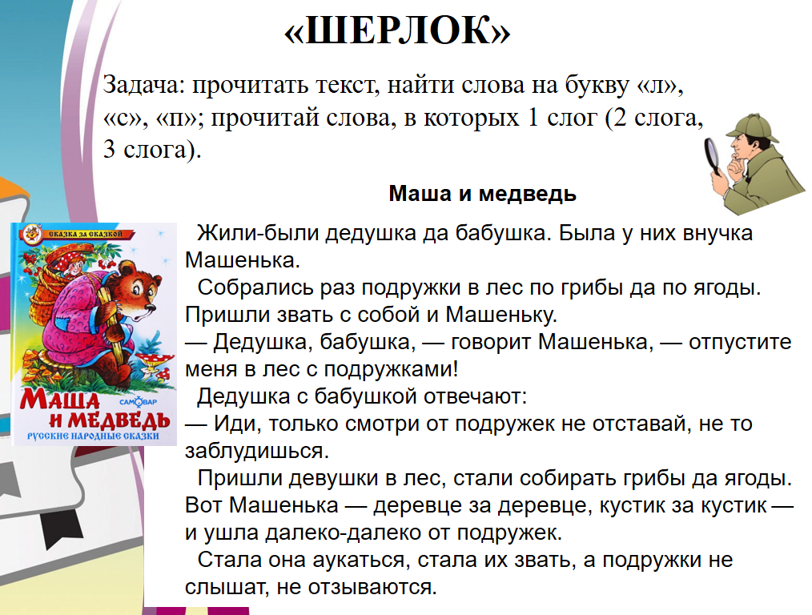
Благодаря «Шерлоку» увеличивается угол обзора зрения, скорость чтения, внимание. Первоначально прием был таков: на листе бумаги помещены слова, самые разные, не очень длинные, в произвольном порядке. Учитель называет слово и просит ребенка его найти.
А теперь я предлагаю ребятам текст. Слова к каждому последующему заданию будут находиться быстрее, потому что дети уже ознакомлены с текстом. Пытаясь найти одно слово, школьник будет по пути читать и другие, и запоминать, где они находятся. У нас классы малочисленные, поэтому, чтобы не потерять интерес к заданию, создается игровая ситуация, иногда мы используем игрушечные, иногда обычные лупы. Для 3-4 класса предложить другой текст, задание сложнее: найти части речи, изобразительно-выразительные средства.
3.«Непослушная книга».
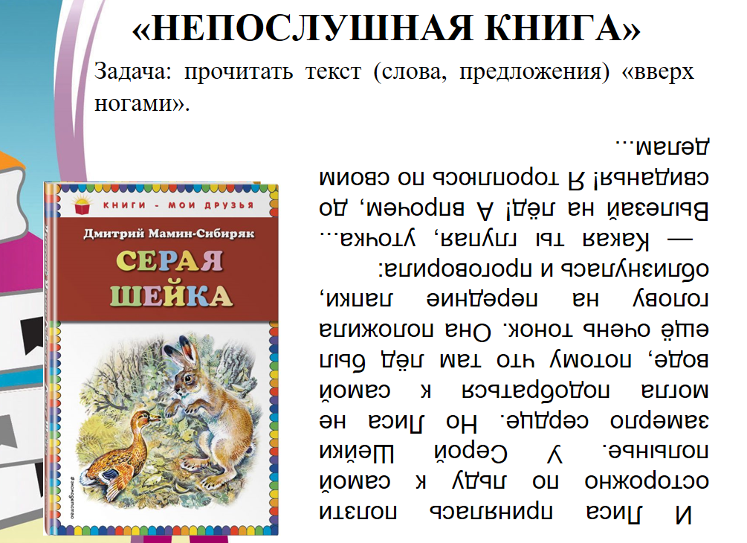
Этот прием чаще используют в 3-4 классах. Но мы экспериментируем и в 1-2 классах при важных условиях: текст небольшой, крупный шрифт. Задача: прочитать буквы, слова, предложения «вверх ногами».
В 1 классе в период обучения грамоте мы узнаем перевернутые буквы и одно-двусложные слова. Постепенно усложняем - изначально начинаем чтение с короткими простыми словами, далее увеличиваем до пословиц и текстов. Во 2-4 классе ребенок читает вслух. Через какое-то время учитель хлопает в ладоши. Задача ребенка перевернуть книгу вверх ногами и продолжить чтение с того места, где он остановился.
Поначалу можно делать отметки карандашиком, чтобы сильно в тексте не теряться. И так несколько раз. Два, три полных оборота книги. Что это даст? Разовьётся координация глаз, умение ориентироваться в тексте. Сформируется эталон букв. И улучшится переработка информации мозгом.
4. “Чтение – разведка” (3-4 класс). Оно заключается в том, что дети на максимальной скорости просматривают текст и находят ответы на вопросы, поставленные перед чтением учителем. Цель такого задания - умение ориентироваться в представленном материале и находить главное, а также развитие скорости чтения. Мы использовали текст -Паустовский К.Г. «Заячьи лапы».
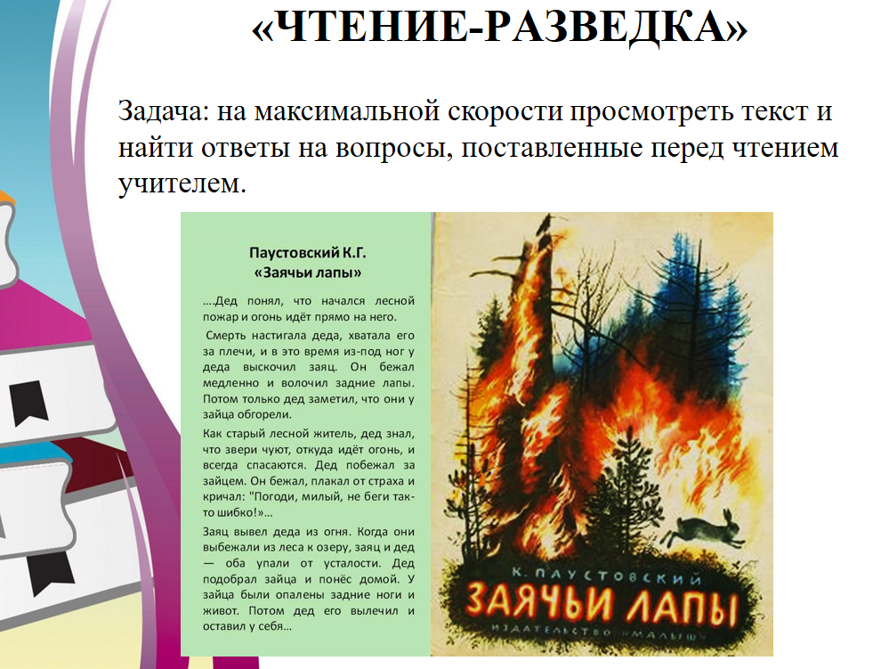
5. «Трёхразовое чтение», или прием Многократного чтения из системы И.Т. Федоренко и И.Г. Пальченко. Цель приема - создание ситуации успеха, развитие техники чтения.
Один текст одновременно читают все дети в течении 1 минуты. Замеряют. Второй раз читают этот же текст, большее количество слов вызывает положительные эмоции. Третий раз (первые 20 секунд) дети читают в темпе скороговорки, а новая часть текста автоматически читается в повышенном темпе. Результаты будут постепенно улучшаться, и это позволит ребенку поверить, что он может читать быстрее.
При проведении многократного чтения следует учитывать, что скорость чтения у детей различна. Поэтому не следует задавать одинаковый по объему отрывок, лучше ориентироваться на один и тот же промежуток времени. Увеличение темпа чтения вызывает положительные эмоций у учеников, им хочется читать еще раз. Однако более трех раз не следует читать один и тот же отрывок.

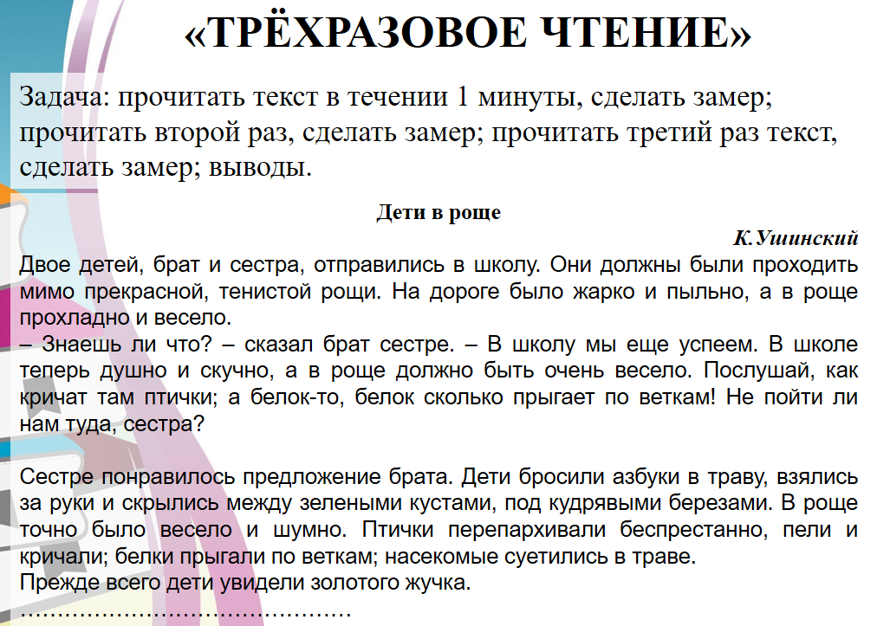

Подбор материала - кропотливая, но интересная работа, позволяющая надеяться, что уровень формирования типа правильной читательской деятельности успешно реализуется.
Только живое, эмоциональное, разнообразное по своим приемам ведение уроков чтения привлекает и удерживает внимание детей, развивает интерес к чтению. Пусть это станет привычкой. А дети станут успешными и в обучении, и в жизни.

Источники:
https://edsoo.ru/wp-content/uploads/2023/12/mp_litchtenie_v-otchet_2023_01.pdf
https://studylib.ru/doc/634265/uprazhneniya-iz-sistemy-fedorenko-i-pal._chenko
https://lugash05.ucoz.ru/Kosyak/Metod_k/pamyatka-priemy-formirovaniya-chitatelskoj-gramotn.pdf

